4-3 應用問題
班級： 座號： 姓名：
一、計算題。
- 小齊到文具店買原子筆，他買的數量比原子筆的單價少6，結帳時付了140元並找回了5元，則原子筆每枝賣多少錢？ | - 已知三個連續正奇數的平方和為371，則此三數為何？
- 已知小萱身上的錢是小儀的2倍還少19元，若兩人的錢相乘得91，則小萱與小儀身上分別有多少元？ | 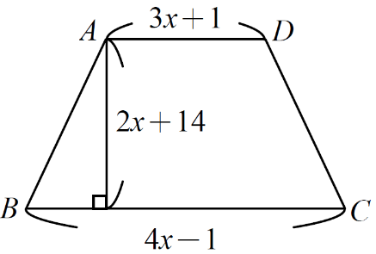  - 如圖，已知梯形ABCD的面積為210，則x＝？
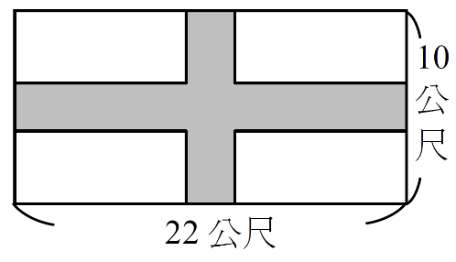
- 如圖，在長22公尺、寬10公尺的長方形草地內部開闢一條等寬的十字形道路，已知道路與草地的長寬平行，若剩下的草地面積為160平方公尺，則十字形道路的路寬應是多少公尺？

